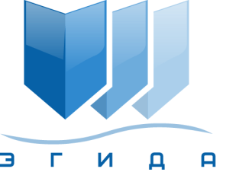 | Ассоциация саморегулируемая организация арбитражных управляющих «Эгида»

170100, г. Тверь, б-р Радищева, д. 11, оф. 17
Телефон: +7 (916) 999-91-01
E-mail: info@egida-sro.ru

Материалы Общего собрания членов

Ассоциации СРО «Эгида» 16 марта 2022 г.

Вопрос № 11.

Предлагается:
Признать целесообразным заключение договора займа № 26/07-2021-Э от 26.07.2021 г. с ООО «Управляющая компания «ОИК» и получение займа в сумме 3 000 000,00 (Три миллиона) рублей с размером процентов, начисляемых на сумму займа, в размере ключевой ставки ЦБ на день получения займа, увеличенные на 2 %.

